1С:Предприятие 8.3 (8.3.23.1865)

Бухгалтерия предприятия КОРП, редакция 3.0 (3.0.161.22)

Техническое задание:

Вывести галочку "Использован дополнительный вид топлива".

При ее установке должна открываться Дополнительная табличная часть, в которой пользователь вводит данные по второму виду топлива.

Доработка приемлема только через расширение по необходимости.

Вывести в документ Путевой лист галочку "Использован дополнительный вид топлива"

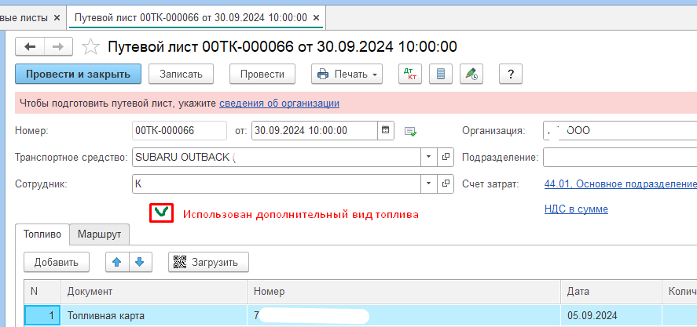

Если пользователь устанавливает эту галочку, то ему становится доступна дополнительная страница на форме с табличной частью "Дополнительное топливо"

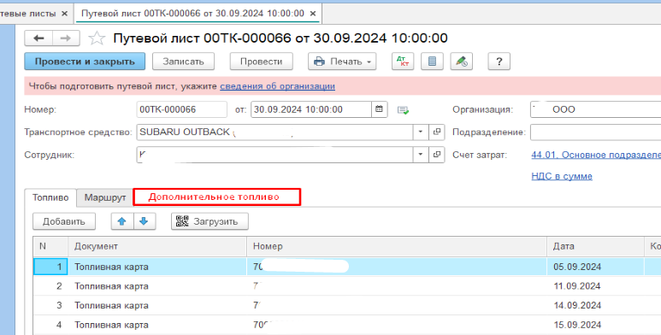

Графы для ТЧ "Дополнительное топливо":

1. "N"

2. "Топливо": Справочник.Номенклатура

3. "Документ": ПеречислениеСсылка.ВидыДокументовПриобретенияГСМ

4. "Номер": строка

5. "Дата": дата

6. "Количество, л/дм3": число

7. "Цена": число

8. "Сумма": ТекущаяСтрока.Сумма = ТекущаяСтрока.Цена * ТекущаяСтрока.Количество;

9. "% НДС": ПеречислениеСсылка.СтавкиНДС

10. "НДС": авторассчет (НДС в сумме)

11. "Всего": =сумма (графа 8)

Если пользователь выбирает "Кассовый чек", то все графы доступны к редактированию

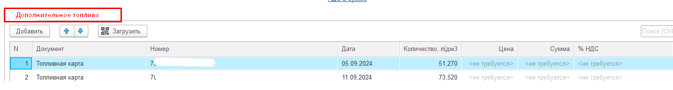

Если пользователь выбирает "Топливная карта", то к редактированию доступны Топливо, Номер, Дата, Количество. Для остальных указано по умолчанию "Не требуется" (Цена, Сумма, %НДС, НДС, Всего)



В подвале ТЧ вывести итоги по графам:

6. ИтогоКоличество

8. ИтогоСумма

10. ИтогоНДС

11. ИтогоВсего

**Расчет расхода дополнительного топлива. Проводки**

В ТЧ "Маршрут" пользователь вводит Норму расхода, Дату и Расстояние.

Программа рассчитывает Расход=Норма*Расстояние.

Проводки формируются отдельно по каждой строке ТЧ.

**Если в ТЧ графа Документ = Топливная карта**, то программа делает проводки количество, без суммы:

*Дебет 10.03.2 - Кредит 76.15*  Количество: берет из ТЧ "Дополнительное топливо" №6. "Количество, л/дм3"

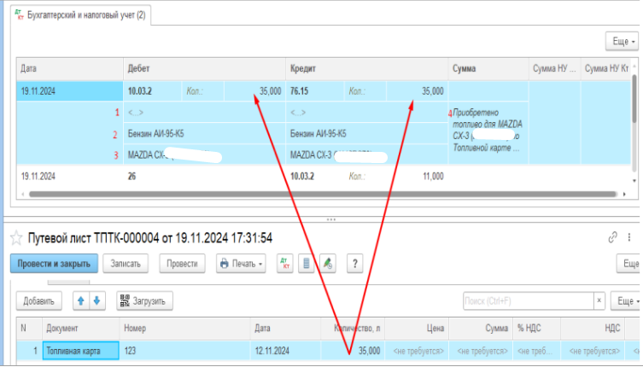

Субконто:

Поле 1 - Подразделение

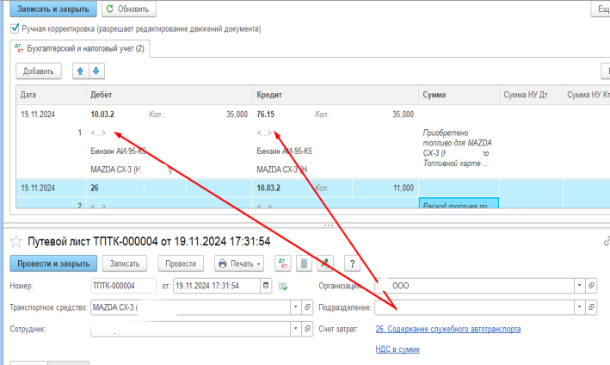

Поле 2 - Номенклатура. Из ТЧ "доп.топливо" графа 2 "Топливо"

Поле 3 - Транспортное средство

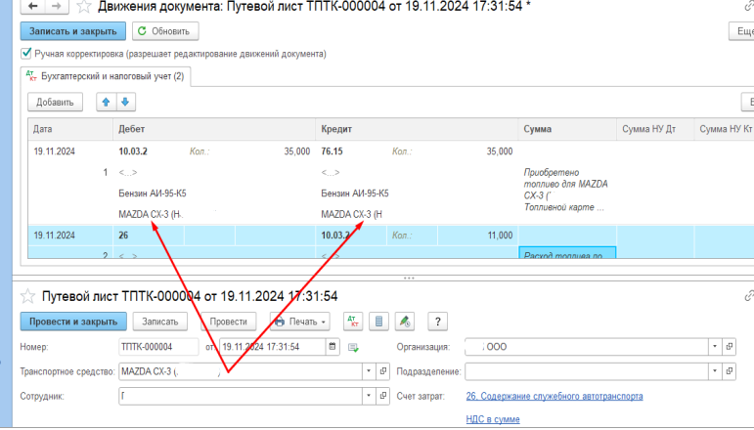

Поле 4 - СодержаниеПроводки = СодержаниеПроводкиПокупкаПоПутевомуЛисту(

Реквизиты.ТранспортноеСредство,

ТекущаяСтрока.ВидВходящегоДокумента,

ТекущаяСтрока.НомерВходящегоДокумента,

Формат(ТекущаяСтрока.ДатаВходящегоДокумента, "ДЛФ=D"))

**Если в ТЧ Документ = Кассовый чек,** то программа делает проводки:

* *Дебет 10.03.2 Кредит 71.01*, сумма = Всего - НДС

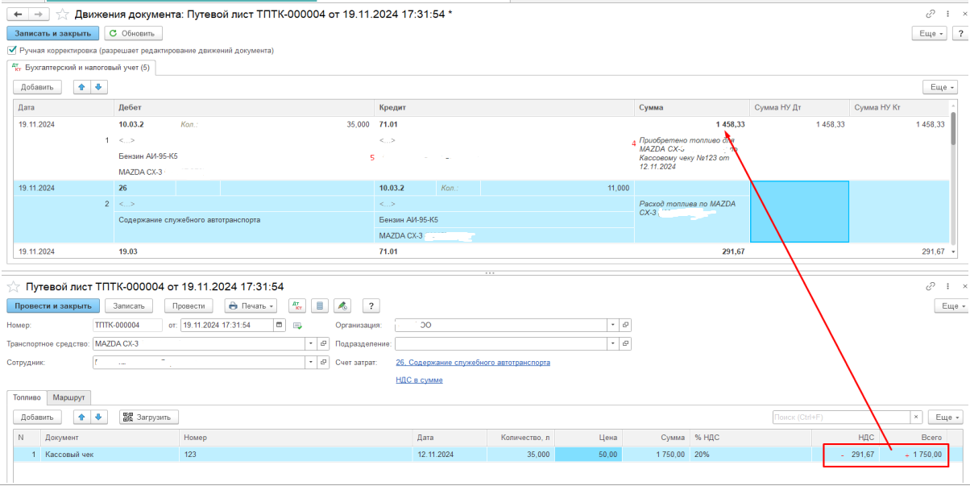

**Если НДС не равен 0, то:**

* *Дебет 19.03 - Кредит 71.01, сумма = НДС*

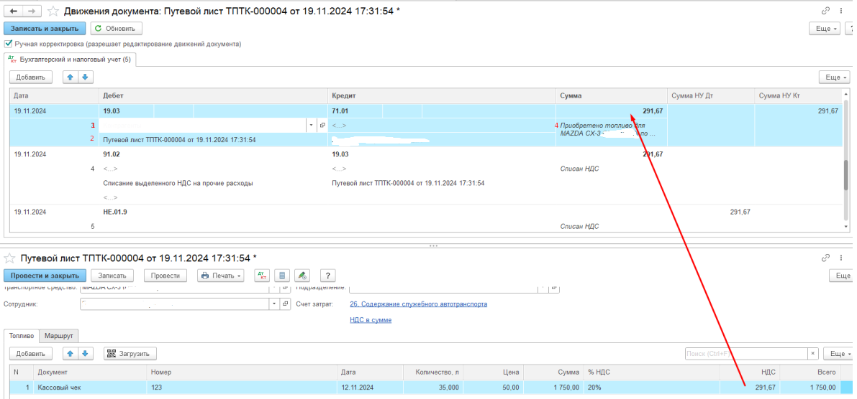

* *Дебет 91.02 - Кредит 19.03 Сумма: НДС*

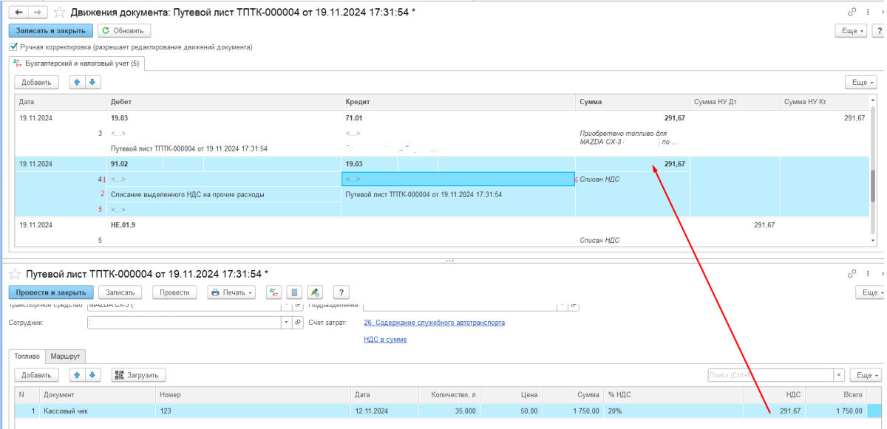

* *Дебет НЕ.01.9*

Проводка.Содержание  = "Списан НДС"

Сумма встает из колонки НДС в колонку "Сумма НУ Дт"

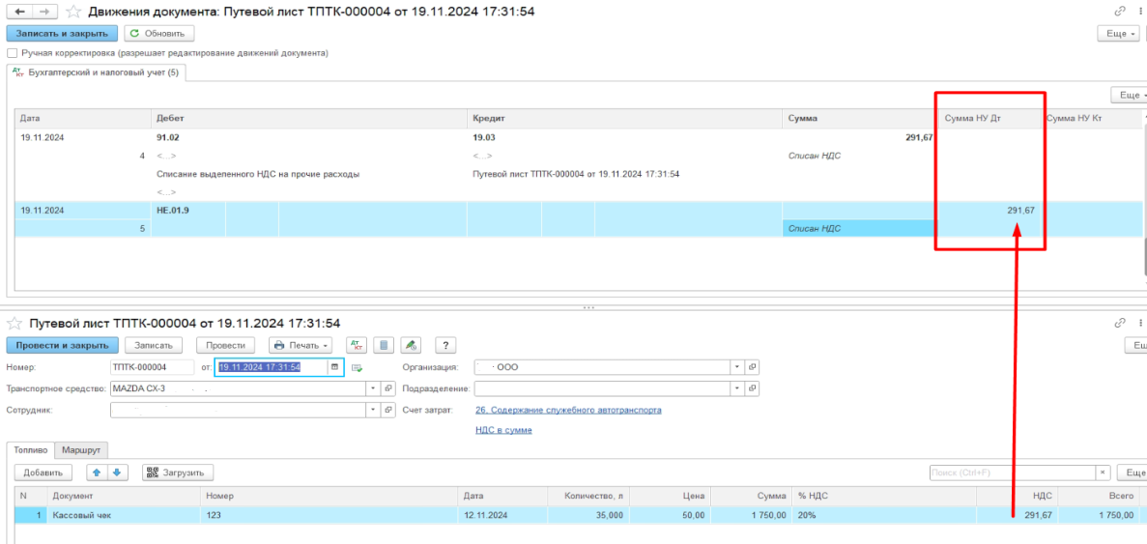

***2.3.*** *Дебет Счет затрат (26,44, др) - Кредит 10.03.2* Количество: ТЧ "Маршрут", графа "Расход, л"

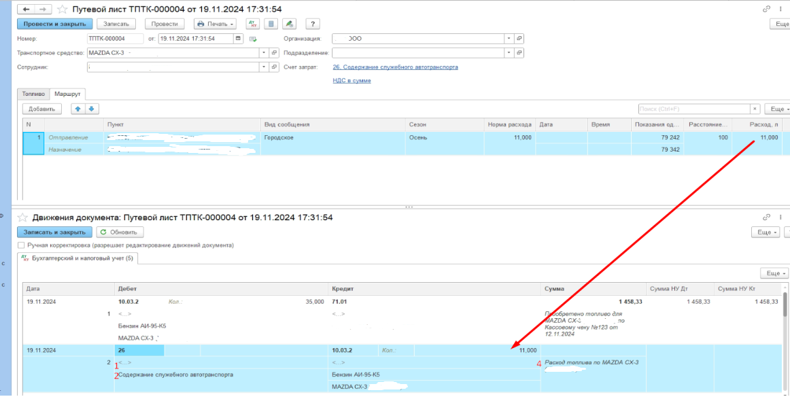

Счет затрат и субконто поля 1 (Подразделение), 2 (Статья затрат) заполняет пользователь в поле "Счет затрат" (ПорядокУчетаЗатрат) :

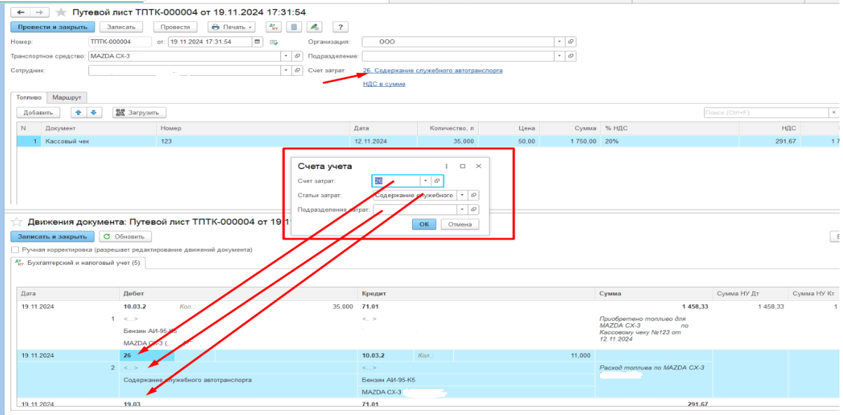

4. СодержаниеПроводки   = НСтр("ru='Расход топлива по %1'", ОбщегоНазначения.КодОсновногоЯзыка());

Проводка.Содержание  = СтрШаблон(СодержаниеПроводки, Реквизиты.ТранспортноеСредство);

Алгоритм:

Если в документе установлена галочка "Использован дополнительный вид топлива", то формирование проводки *Дебет 26(44) - Кредит 10.03.2* зависит от времени приобретения топлива, т.е. сначала программа при формировании проводки берет Номенклатуру и количество более раннюю по дате в ТЧ Топливо и Дополнительное топливо.

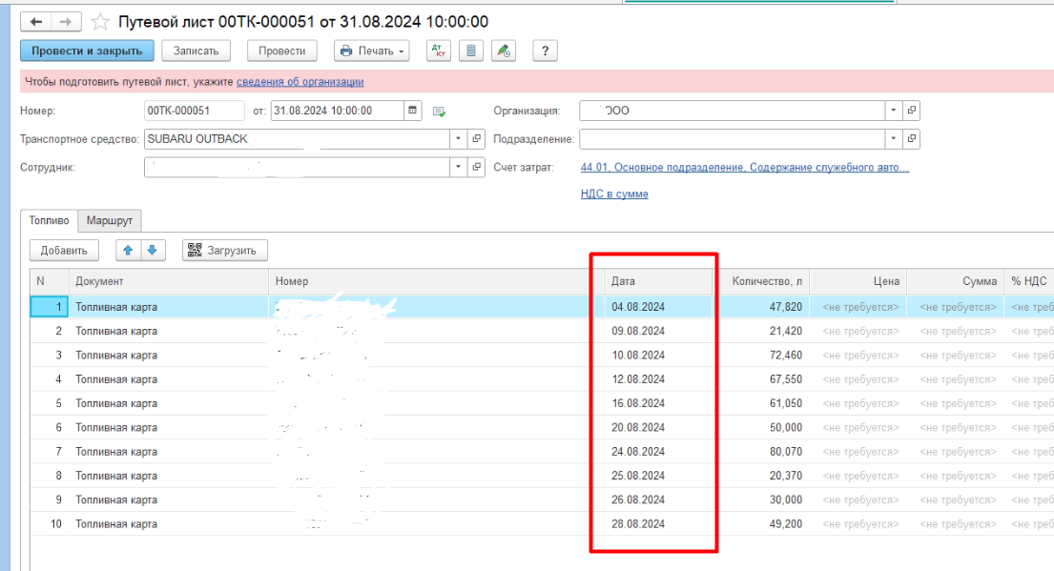

При этом надо учитывать, чтобы на счете 10.03.2 Количество номенклатуры из ТЧ Дополнительный вид топлива не было меньше 0 и не больше количества, введенного в данном документе.

Или обходной вариант. По факту топливо в баке смешивается, поэтому не понятно что за топливо там осталось. Можно настроить так, чтобы все дополнительное топливо списалось сразу, но при этом учитывать дату, указанную в этой ТЧ.

Т.е. последовательность такая:

Программа смотрит дату из ТЧ Маршрут, сопоставляет ее с датой из ТЧ Дополнительное топливо.

- Если дата Маршрута меньше, чем дата ТЧ Доп.топливо, то формирует проводку по основной номенклатуре

- Если дата Маршрута больше или равна дате ТЧ Доп.топливо, то формирует проводку по номенклатуре Доп.топлива, пока ИтогоКоличество Доп.топлива не станет равно 0.

**ГруппаРасчет**

* в ПокупкаТоплива включить ИтогоКоличество из ТЧ Дополнительное топливо

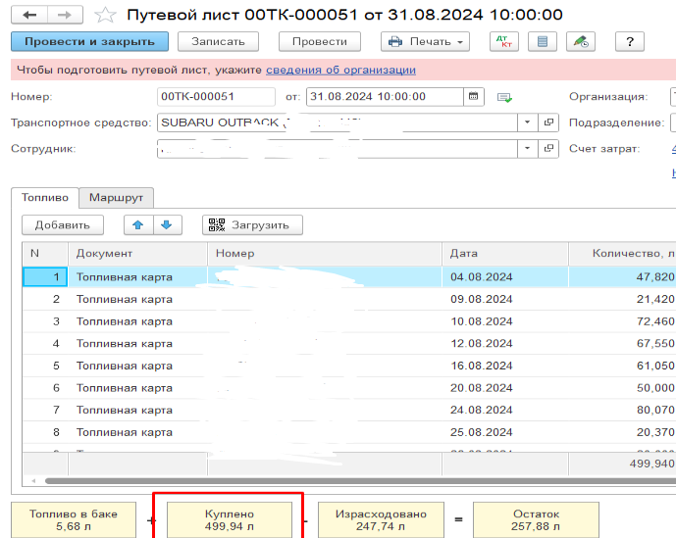

* расход дополнительного топлива попадает в ГруппуРасчет в РасходТоплива

